Допустимое расстояние парковки вблизи жилого дома?

Расстояние от автомобильной стоянки до жилого многоквартирного дома регламентируется нормативным документом СНиП 2.07.01-89\* «Градостроительство. Планировка и застройка городских и сельских поселений». В п. 2.9\* этого СНиП говорится, что «для подъезда к группам жилых зданий… следует предусматривать основные проезды, а к отдельно стоящим зданиям – второстепенные проезды, размеры которых следует принимать в соответствии с табл. 8 настоящих норм. В 6.39\* указывается, что расстояния от наземных и наземно-подземных гаражей, открытых стоянок, предназначенных для постоянного и временного хранения легковых автомобилей, и станций технического обслуживания до жилых домов и общественных зданий, а также до участков школ, детских яслей-садов и лечебных учреждений стационарного типа, размещаемых на селитебных территориях, следует принимать не менее приведенных в табл. 10\*. Таблица 10\*

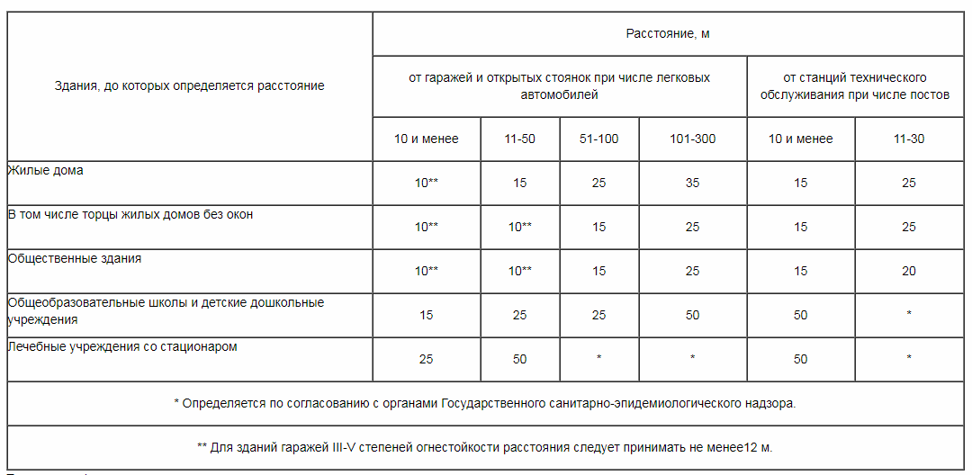

Примечания\*: 1. Расстояния следует определять от окон жилых и общественных зданий и от границ земельных участков общеобразовательных школ, детских дошкольных учреждений и лечебных учреждений со стационаром до стен гаража или границ открытой стоянки. 2. Расстояния от секционных жилых домов до открытых площадок вместимостью 101-300 машин, размещаемых вдоль продольных фасадов, следует принимать не менее 50 м. 3. Для гаражей I-II степеней огнестойкости указанные в табл. 10\* расстояния допускается сокращать на 25 % при отсутствии в гаражах открывающихся окон, а также въездов, ориентированных в сторону жилых и общественных зданий. 4. Гаражи и открытые стоянки для хранений легковых автомобилей вместимостью более 300 машиномест и станции технического обслуживания при числе постов более 30 следует размещать вне жилых районов на производственной территории на расстоянии не менее 50 м от жилых домов. Расстояния определяются по согласованию с органами Государственного санитарно-эпидемиологического надзора. 5. Для гаражей вместимостью более 10 машин указанные в табл. 10\* расстояния допускается принимать по интерполяции. 6. В одноэтажных гаражах боксового типа, принадлежащих гражданам, допускается устройство погребов. Кроме того в п.2  Приложения 1 «Противопожарные требования» указывается, что при проектировании проездов и пешеходных путей необходимо обеспечивать возможность проезда пожарных машин к жилым и общественным зданиям, в том числе со встроенно-пристроенными помещениями, и доступ пожарных с автолестниц или автоподъемников в любую квартиру или помещение. Расстояние от края проезда до стены здания, как правило, следует принимать 5-8 мдля зданий до 10 этажей включительно и 8-10 мдля зданий свыше 10 этажей. В этой зоне не допускается размещать ограждения, воздушные линии электропередачи и осуществлять рядовую посадку деревьев. Вдоль фасадов зданий, не имеющих входов, допускается предусматривать полосы шириной6 м, пригодные для проезда пожарных машин с учетом их допустимой нагрузки на покрытие или грунт. Таким образом, подытоживая вышеизложенные выдержки из СНиП 2.07.01-89\*, можно определиться с расстоянием от открытой придомовой автомобильной стоянки до окон жилого дома. Оно должно быть не менее10 метровпри числе легковых автомобилей 10 и менее, а при количестве 10-50 автомашин – не менее15 метров. Парковка автомобилей на придомовом тротуаре запрещается, так это зона проезда пожарных машин.